Buku Petunjuk Aplikasi SKP

Untuk Pegawai Yang Dinilai



Contents

Pembuatan SKP 3

1. SKP Tahunan 3

2. Generate Target Bulanan 5

# Pembuatan SKP

## 1. SKP Tahunan

Klik menu **Sasaran Prestasi Kerja -> Sasaran Kerja Pegawai -> Target Kerja**

Klik tombol **Create**

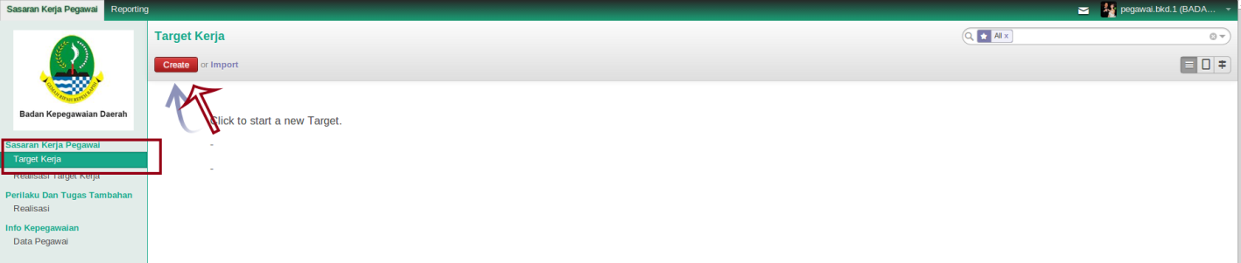

Lalu akan muncul form dibawah ini.

Isi kelengkapan data.

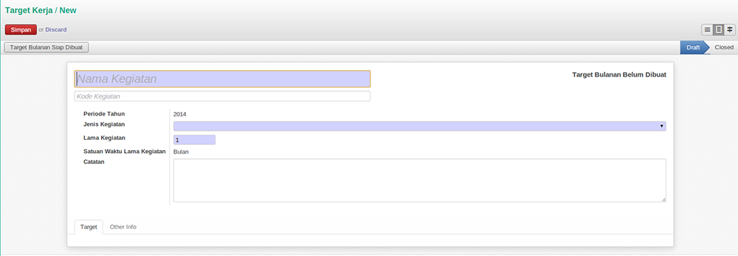

Pilih Jenis Kegiatan

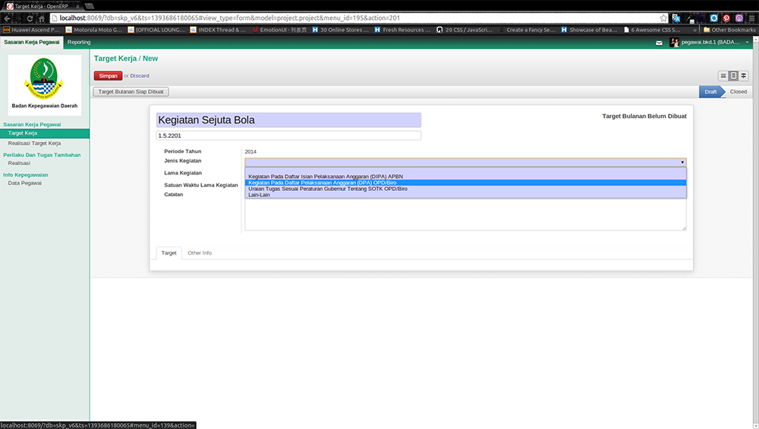

Isikan data target per tahun (Kuantitas Output, Kualitas, Waktu, Biaya)

Lalu tekan tombol **Simpan**

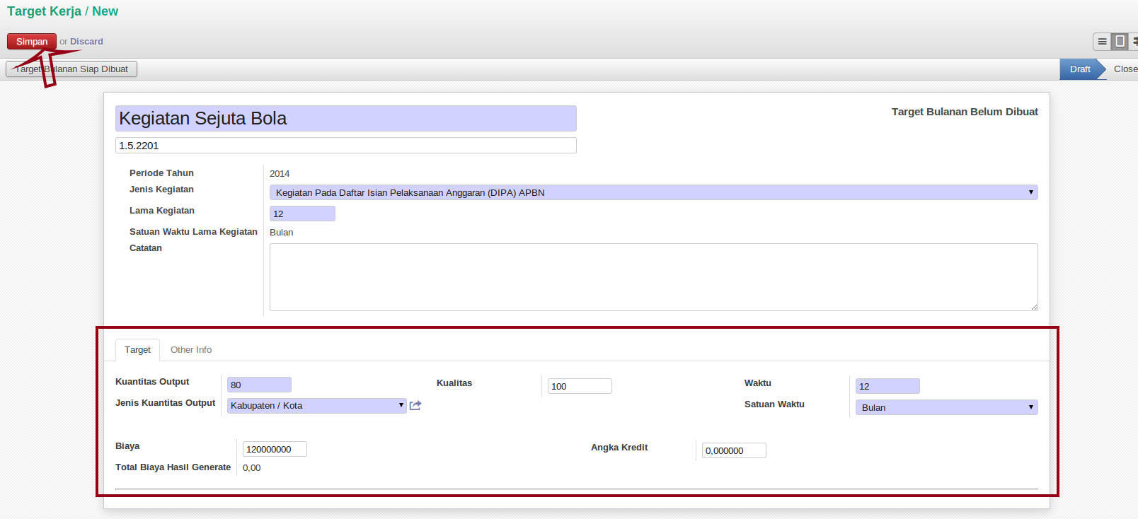

## 2. Generate Target Bulanan

Setelah data disimpan status kegiatan adalah **Draft**, kemudian buat target tahunan dengan cara

Tekan tombol **Target Bulanan Siap Dibuat**

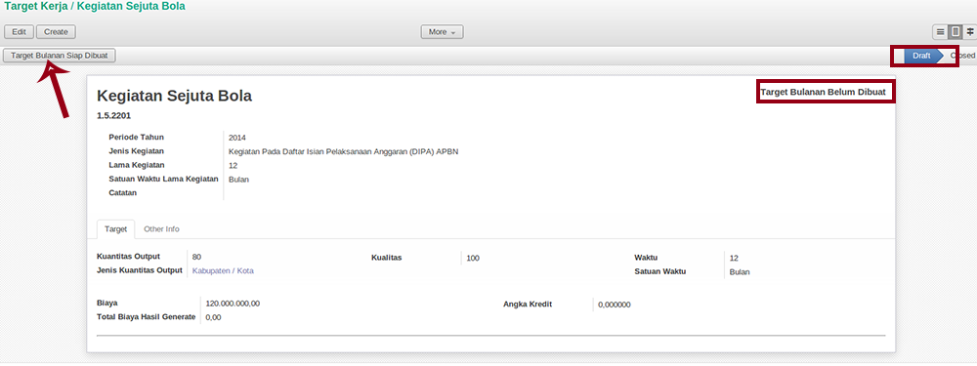

Status kegiatan berubah menjadi **Baru***.*

Kemudian ada keterangan "Target Bulanan Belum Dibuat". Untuk membuat target bulanan secara otomatis dan berdasarkan target tahunan maka harus di klik tombol **Generate Target Bulanan**.

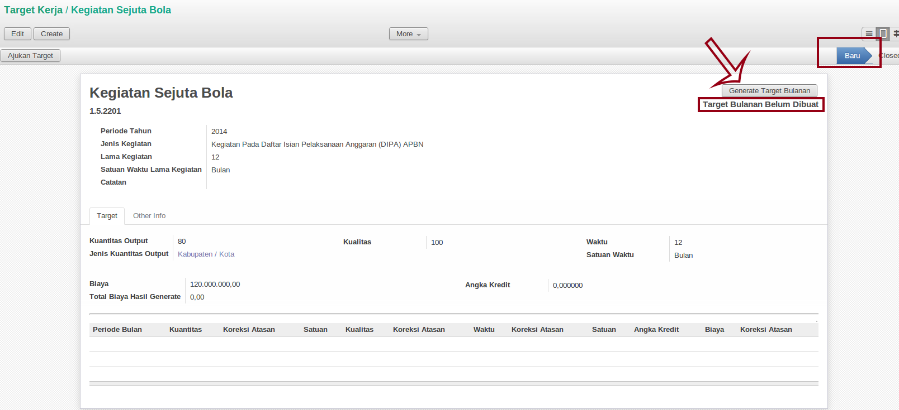

Setelah tombol di klik maka akan muncul pesan seperti dibawah ini :

klik **OK**

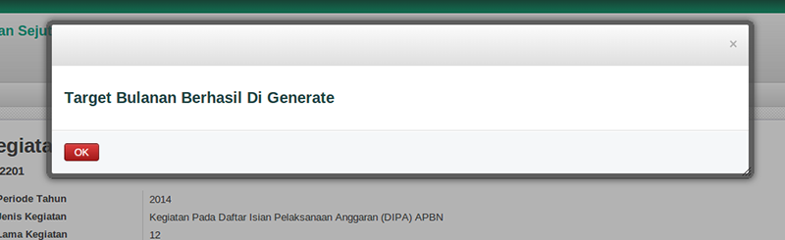

Jika target bulanan berhasil dibuat, maka akan muncul tabel seperti dibawah ini.

Tabel ini secara *default* akan membagi jumlah target tahunan ke jumlah bulan (lama kegiatan) yang didefinisikan. Tapi nilai tersebut tidaklah mutlak, karena masih bisa di ubah.

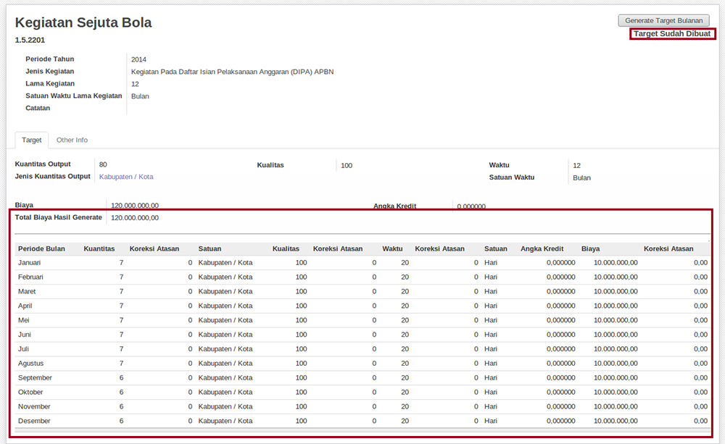

Jika target tahunan dan bulanan sudah disesuaikan. Maka proses pengisian target sudah selesai dan siap diajukan ke atasan. Dengan cara menekan tombol **Ajukan Target**

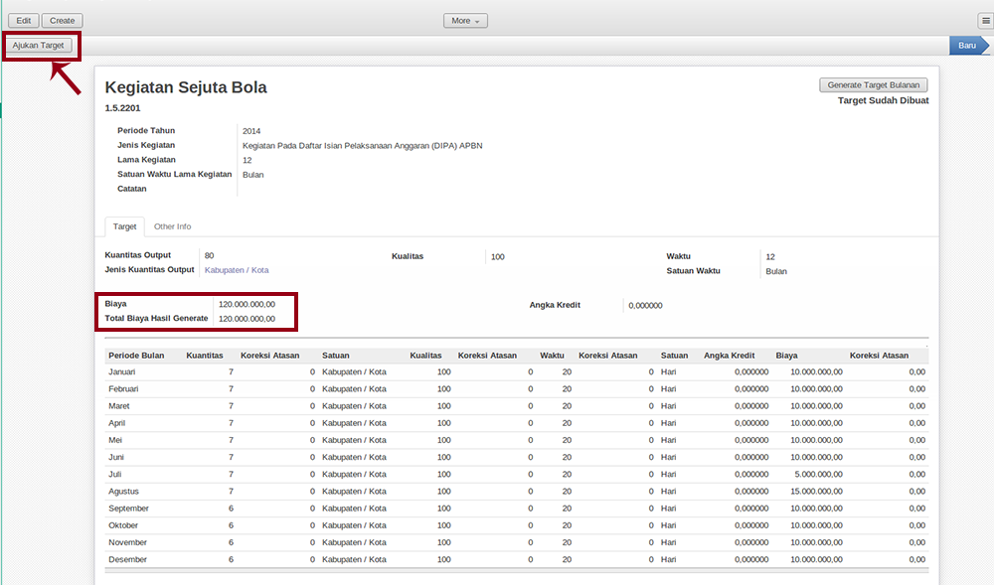

Selesai, maka status kegiatan berubah menjadi **"Pengajuan Ke Atasan"**

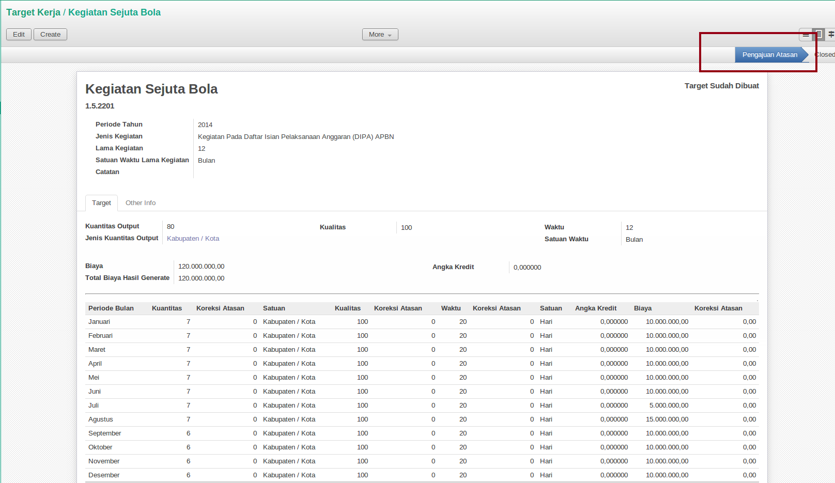

Tampilan pada *list* SKP akan muncul seperti ini

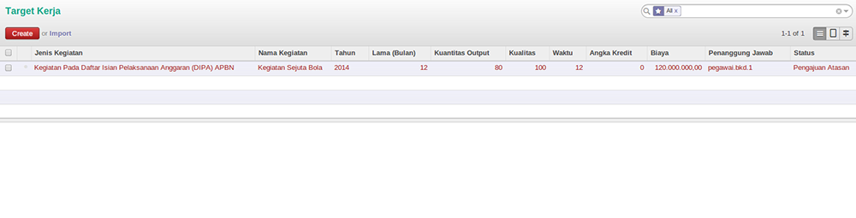

Tiap kegiatan warnanya akan berbeda berdasarkan statusnya

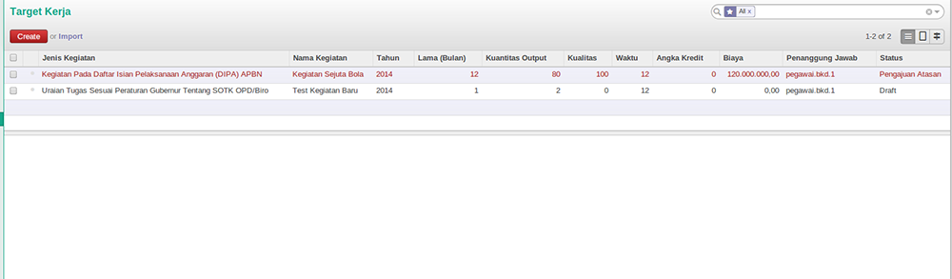

Dalam daftar kegiatan ini bisa juga di *filter* dan di*grouping* sesuai dengan kebutuhan

